**FAMEDIC Nit. 900.405.505-1**

**DEBE A:**

**LEIDY MARITZA ROJAS PRIETO**

cc 1.121.872.316 de Villavicencio

**LA SUMA DE:**

**(3.931.795)**

**TRES MILLONES NOVECIENTOS TREINTA Y UN MIL SETECIENTOS NOVENTA Y CINCO MIL PESOS**

**VALOR DADO POR 519 PACIENTES EFECTIVOS EN EL PROGRAMA DE PES**

Por concepto de prestación de servicios como MÉDICO GENERAL en el periodo del 1 de octubre al 31 de octubre del 2020 en el programa de control de patologías crónica

En Villavicencio día 10 de NOVIEMBRE del 2020

**CUENTA DE AHORROS BANCOLOMBIA NÚMERO 844-629300-02**

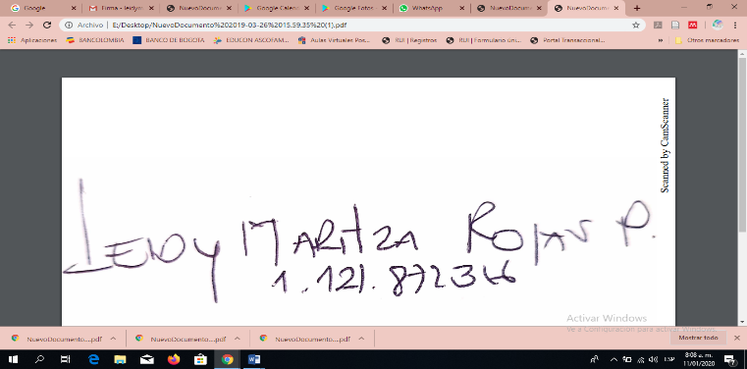

**LEIDY MARITZA ROJAS PRIETO**

CC: 1.121.872.316

Médico General

Cel. 3182802688